|  |
| --- |
|  |
| **INSTITUTO TECNOLÓGICO DE PABELLÓN DE ARTEAGA** |
| DEPARTAMENTO DE GESTIÓN TECNOLÓGICA Y VINCULACIÓN |
| **SERVICIO SOCIAL** |
| **Reporte Final del Servicio Social** |
| **Datos del Estudiante** |
| Prestante: Valeria Carolina Campos Hernández |
| Carrera: Tecnologías de la Información y las Comunicaciones. |
| No. De control: 191050170 |
| **Datos de la dependencia** |
| Dependencia: Instituto Tecnológico de Pabellón de Arteaga. |
| Participación en el programa: Catálogos IGUV Irradiación Germicida Ultravioleta |
| Coordinador del programa: Eduardo Flores Gallegos. |
| Municipio: Pabellón de Arteaga |
| Estado: Aguascalientes |
| Fecha de entrega: 7 de julio de 2023 |

**ÍNDICE**

Objetivo del servicio social, misión, visión y valores del instituto Tecnológico de pabellón de Arteaga

Introducción

Desarrollo de actividades

Resultados

Conclusiones

Anexos

**OBJETIVO DEL SERVICIO SOCIAL**

El servicio social tendrá por objetivo desarrollar en el presentador una conciencia de solidaridad y compromiso con la sociedad a la que pertenece, convirtiéndose en un verdadero acto de reprocidad con la misma, a través de los planes y programas del sector público, contribuyendo a la información académica y capacitación profesional del prestador del servicio social.

**Misión**

Ofrecer servicios de educación superior de calidad, con cobertura nacional, pertinente y equitativa, que coadyuve a la conformación de una sociedad justa y humana, con una perspectiva de sustentabilidad.

**Visión**

Ser uno de los pilares fundamentales del desarrollo sostenido, sustentable y equitativo de la nación.

**Introducción**

Este reporte se lleva a cabo con la finalidad de dar a conocer las actividades realizadas en el OSIL (Open Source Innovation Lab) donde preste dicho Servicio Social con un periodo comprendido de seis meses de este año en curso. El laboratorio está ubicado en el Instituto Tecnológico de Pabellón de Arteaga, en las instancias se llevan a cabo diferentes actividades en las que los alumnos se desarrollen las habilidades que mejor les convengan para crear proyectos de diferentes tipos.

**Desarrollo de Actividades**

Apoyo en área de acomodo del laboratorio, realización de mockups para servicios uvgi, sistemas basados en conocimiento, se realizaron diferentes variables de entrada, reglas y código de un sistema difuso utilizando skfuzzy y en la realización de Mockups para el servicio UVGI en html con estilos Boostrap.

**Resultados**

Durante mi estancia en el laboratorio, llevando a cabo las actividades que me correspondían pude aprender sobre la organización y el trabajo en equipo, también colaborando en las actividades de mis compañeros para aprender sobre temas en otras áreas, pero sobre todo aprendí mucho sobre sistemas difusos y pude colaborar para un proyecto con lo aprendido.

**Conclusiones**

Puedo concluir en que la experiencia con el equipo de trabajo, las actividades realizadas y los resultados obtenidos fueron muy gratificantes y cada etapa fue estuvo llena de aprendizaje, espero poder realizar mis residencias profesionales el siguiente semestre en el mismo laboratorio.

**Evidencias**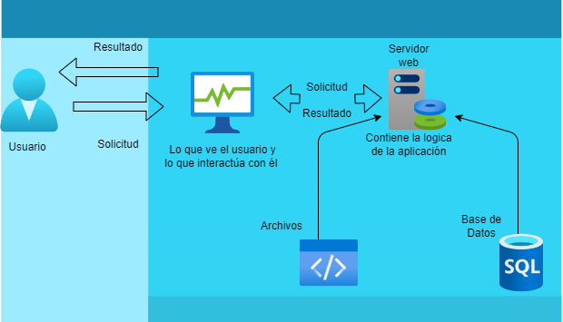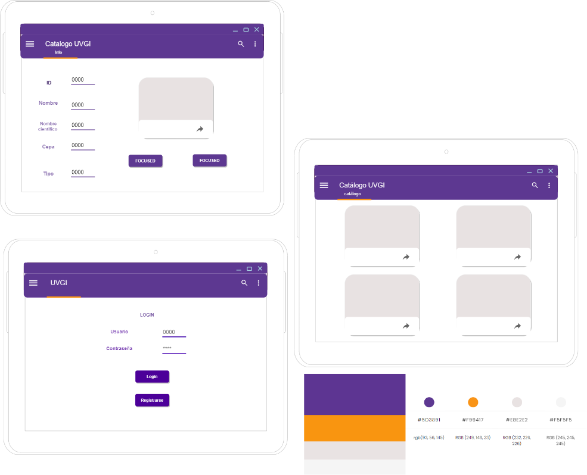

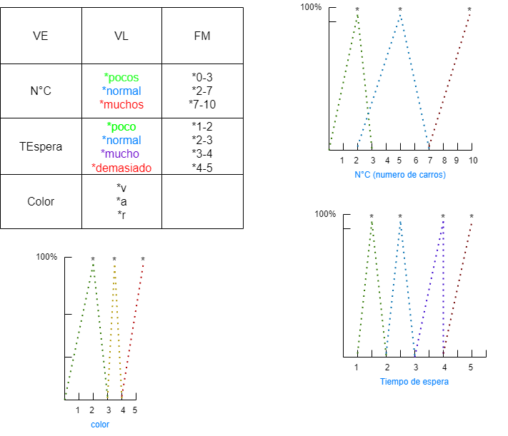 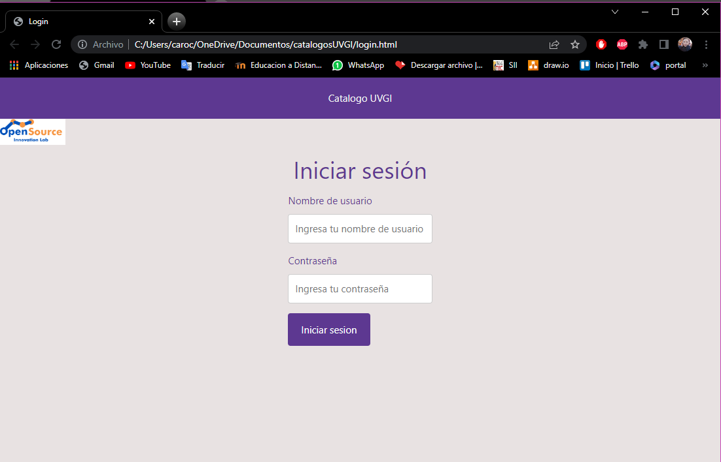 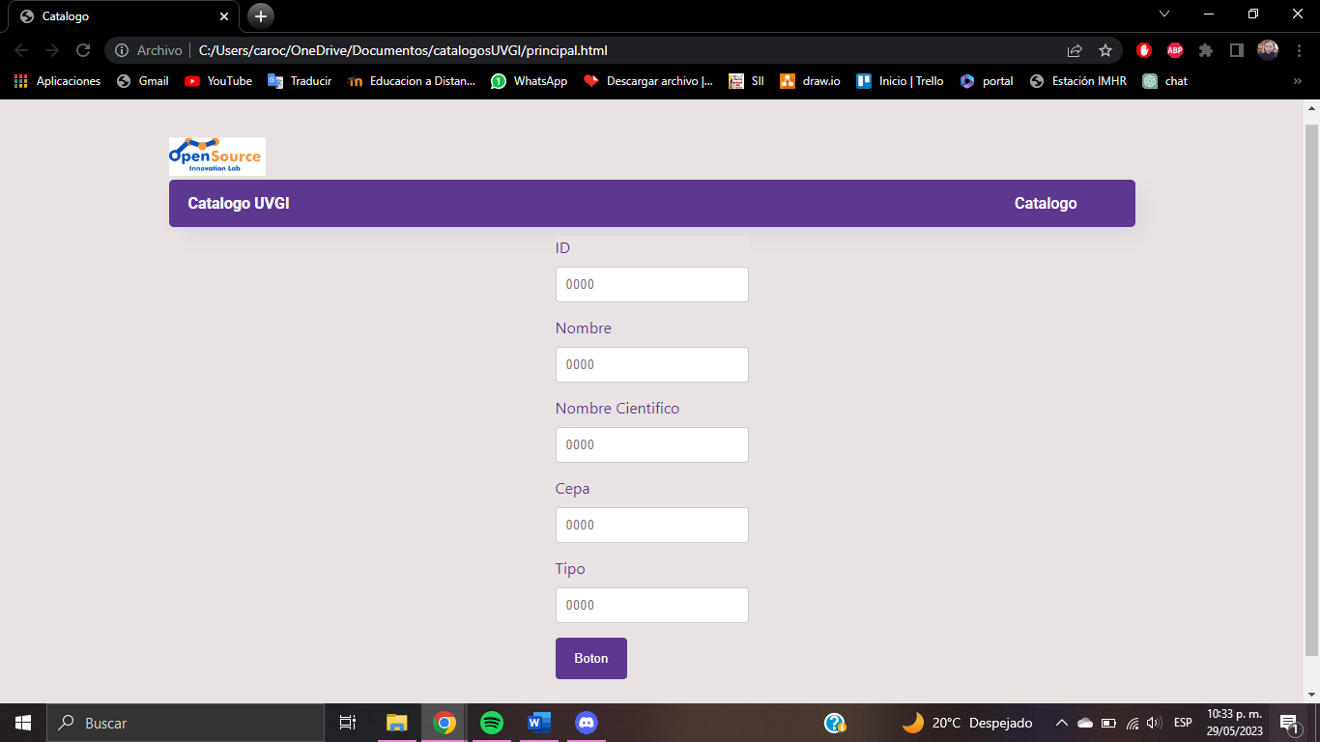 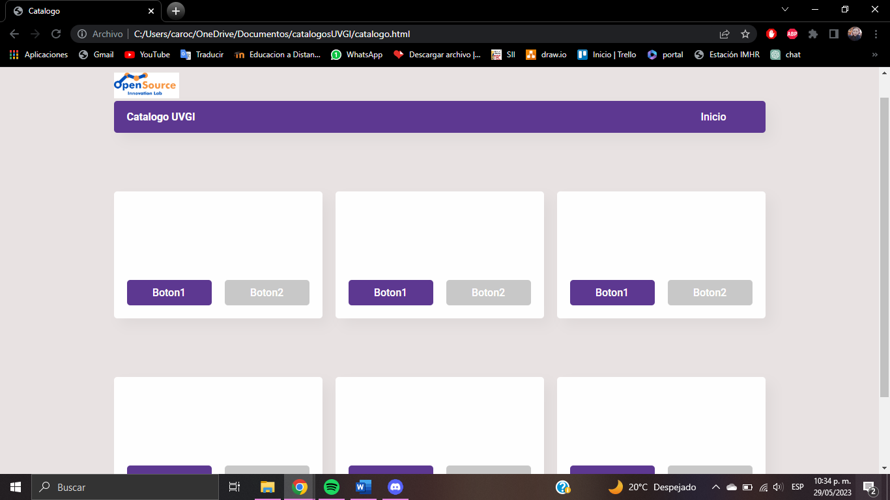

|  |
| --- |
|  |
| **Nombre del prestante** |

|  |
| --- |
|  |
| **Nombre y firma del Supervisor** |

|  |
| --- |
|  |
| **Oficina de Servicio Social**  **Julissa Elayne Cosme Castorena** |